１ 日 時 令和元年９月２０日（金） １１：３０～１４：３０ ※競技時間は７／１７会議で決定
２ 会 場 あきた総合支援エリア 大体育館
３ 監督会議 １１時１０分（場所：大体育館）
４ 競技区分 【車いすクラス】車いすやバギーを使用（注１）する児童生徒による個人戦の部門
（注１）日常生活全般で使用
【ＯＰクラス】車いすクラスにエントリーしていない（注２）児童生徒によるチーム戦の部門
①小学部・中学部の部門 ②高等部の部門 （注２）車いす等の使用は不問
ＯＰクラスチーム編成
・各校小・中学部３チームまでの申込みとし、１チーム５名（内、控え選手２名）までとする。
・各校高等部３チームまでの申込みとし、１チーム５名（内、控え選手２名）までとする。

５ 競技方法 【車いすクラス】トーナメント方式（３位決定戦あり）
【ＯＰクラス】トーナメント方式（３位決定戦あり）
※いずれもエントリー数により予選リーグや交流戦の実施に変更する。
・試合形式は、１試合２エンドマッチとする。２エンドのポイント総数で勝敗を決める。同点の場合タイブレイクは行わず、１球ずつ投球してクロスに近い方を勝者とする（特体連版ファイナルショット制度）。
６ 競技内容
（１）競技要領と開始について
①赤・青サイドの両者（両チーム）に６球のカラーボールが与えられ、投げる、転がす、蹴るなどしてジャックボール（目標球）にいかに近づけるかを競う。
②審判立ち会いの下、両者（両チーム）が赤・青サイドのどちらで試合をするかを決める。
③ＯＰクラスは、赤サイドが１番・３番・５番のスローイングボックスで、青サイドが２番・４番・６番のスローイングボックスで試合を行う。（車いすクラス個人戦は中央のボックス３番、４番使用）
④ジャックボールを投球した選手が、最初のカラーボールの投球をして競技開始となる。
※OPクラスのジャックボールの投球順（ボックス番号３→４→５→２→１→６）
⑤エンド間に１分間の作戦タイムを設ける。
（２）得点及び勝敗について
①得点はジャックボールに近いボール１球につき１点が与えられ、全てのエンドの終了後、総得点が多いサイドが勝利となる。
②ジャックボールから等しい距離に１球ずつもしくはそれ以上の赤・青のカラーボールがある場合、ボール１球につき１点ずつ双方のサイドに与えられる。
③同点の場合は、特体連版ファイナルショットを行う。（コイントスで先行を決める）
（３）競技ルール
①競技中はコーチ、アシスタント、控え選手とコミュニケーションをとってはならない。
※チーム戦はサイド内の選手同士であれば相談することができる。
※投球時のみ自分のアシスタントに指示をすることができる。
②投球時、スローイングラインから足やランプが超えてはならない。（ラインを踏んでもならない）
③投球時、臀部が車いすのシートから離れてはならない。
（３）競技アシスタントについて
- スローイングボックスから出てはならない。
②選手へのアドバイスや合図を送ることはできない。
③相手の競技中に車いすやランプの調整、ボールを丸めるなどの投球準備をしてはならない。
④競技中に、試合の状況を見るためにプレイングエリアを振り返ってはならない。
⑤選手の位置調整、いすの位置調整、ボールの手渡し、ランプの位置調整、ボール回収を行うことができる。
（５）審判の主な動き
①主審はゲームコントロール、スコアシート記入などを行う。
②副審は主審の補助、時間計測や距離計測、スコアシート記入、セットごとに得点を表示などを行う。

７ 競技規則 日本ボッチャ協会競技規則2017－2020v.1及び、本大会申し合わせ事項による。
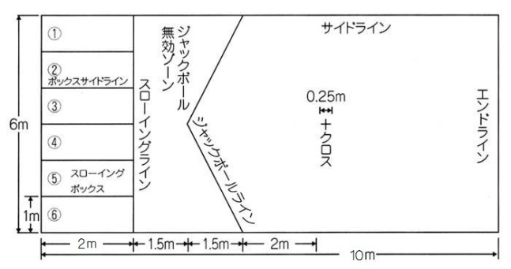
８ コート図
クロス：下図に変更となる
スローイングボックスは縦２ｍ、スローイングラインからエンドラインまでは８ｍとする。

